SETUP CAMERAS : (Numéro tel du bureau labo : 01 44 32 37 56)

<http://gerard.paresys.free.fr/labo/>

<https://www.safaribooksonline.com/library/view/arduino-cookbook/9781449399368/ch04.html>

code porte L2 : A501

Cameras thermique : de l’ordre de 14 000 nm ( 14 µm ) en pic wavelength

Caméras infrarouge : de l’ordre du milier de nm ( 960 nm ) en pic

*Identifiants pour installation labview 2016*

Serial number : M81X03312

Compte NI :

Adresse ip : [laurent.bourdieu@ens.fr](mailto:laurent.bourdieu@ens.fr)

mpd : neuro

Electrophy : 3d clue pour le spike sorting ( nouveau paradigme de spike sorting, template matching )

HIGH FREQUENCY CAMERAS:

<http://www.ni.com/white-paper/5386/en/#toc5> choose the appropriate camera bus ( Clink is better but expensive )

* **Option 1 : risque prix trop élevé**
* **Redlake series M** : M3 / M5 <http://www.delimaging.com/camera/idt-motionxtra-m-series/>

( version supérieure de celle utilisée dans le voigts 2014)

M5 = avantage résolution presque 2* plus haute (4MPX) (1696*2352) en 500 Hz

( questions : prix, prix carte d’acquisition PCIexpress en Clink, infrarouge, angle de vue, lentille fournie ? si non, ou trouver / specs de la monture )

Sensi couleur 1000 ISO contre 3000 monochrome ( si backlight illumination, pas forcément nécessaire )

<https://idtvision.com/products/cameras/xs-series-cameras/>

* **PicPort-X-CL** acquisition board ( camera link frame grabber ) <http://www.leutron.com/english/product/ppxcl_f.htm>

Carte d’acquisition PCIe, un seul canal ( CLink full ? )

* VCE-CLPCIe04 <https://www.imperx.com/frame-grabbers/vce-clpcie04/>

Supporte le full Clink

Choisir une carte en PCIe x4 ou plus ( x8 x16 ) car transfert de presque 1Go / sec en Framerate max et résolution max ( donc si pas en PCIe 4, très proche du seuil max de la carte )

* **Option 2 : nope**
* Optronis CamRecord 450 <http://www.adept.net.au/cameras/optronis/CamRecord450.shtml>
* 600*800 «  low rez »
* 1000 Fps
* Ethernet gigabit output
* AMG8833 IR Breakout <https://boutique.semageek.com/fr/1216-camera-thermique-amg8833-ir-breakout.html> = ultra low rez, low frequency IR sensor : pour le déclenchement enregistrement ? ( 10 Hz max, 8x8 pixels… )
* **Option 3: bonne performance, prix ?**
* AOS Q-PRI : <http://www.aostechnologies.com/high-speed-imaging/high-speed-cameras/q-pri/>
* 3Mpixels ( 1696 x 1710) 500 fps ( 10,4GB per 7 sec = > 5 min = 433 Gb )
* Gigabit ethernet output

|  |  |  |  |
| --- | --- | --- | --- |
|  | * **Option 4 : bonne performance, prix ?**  |  | | --- | | * CR4000x2 : <http://www.adept.net.au/cameras/optronis/CR4000x2.shtml> * (2304 x 1720) 4Mpixels * 500Hz * Out-Gigabit ethernet * **Options 5 :** | | * DMK 37BUX287 <https://www.theimagingsource.com/products/industrial-cameras/usb-3.1-monochrome/dmk37bux287/> * DMM 37UX287-ML <https://www.theimagingsource.com/products/board-cameras/usb-3.1-monochrome/dmm37ux287ml/> * Triggerable lw res 720×540 500 Hz USB 3.1 ( streaming ? ) * 5v 750 mA DC | |

1 Camera ou 2 cameras ? Une : visualisation sur objet, eventuellement on peut swapper d’objet.

2 Cameras : visualisation sur les deux Objets pour la même souris : a une importance si on fait une analyse pour un total de temps sur les souris d’un groupe identique d’un groupe à l’autre

On en extrait les stats par groupe des capacités motrices :

protraction, frequence oscilation, % rotraction retraction maximum, temps de contacts avec les vibrisses sur chaque type d’objet… etc.

+ temps passé au contact de chaque objet pour le test altération perception tactile.

Nécessité d’avoir une « close loop » : ROI détection pour lancer l’enregistrement de la vidéo : Soit module bas prix plus low rez low rate pour declencher l’enregistrement,

Soit camera High frequency, setup de la fréquence en live pour passer d’un mode low frequence, données en cache, à haute fréquence, données enregistrées, lors de l’entrée de l’animal captée dans la ROI

* Led pannel ( si whisker fluorescent dye, pas en dessous de l’objet probablement… )

WHISKER FLUORESCENT DYE :

<https://www.amazon.com/StarGazer-Semi-Permanent-Hair-Color/dp/B005SBK7SQ?th=1>

<https://www.amazon.com/Stargazer-Semi-Permanent-Hair-Colour/dp/B003KZ7CVC>

UV green, UV red.

**Connecteur triggers : Marlin** F033B infrared camera

Hirose HR10A-10P-12S(73) 12 pins Prise trigger pour caméras Marlin

Port rack : binder 712 5 pins ---- terminologie couleurs : premiere couleur : fil dans cable 8 paires, seconde: fil dans rack Arduino.

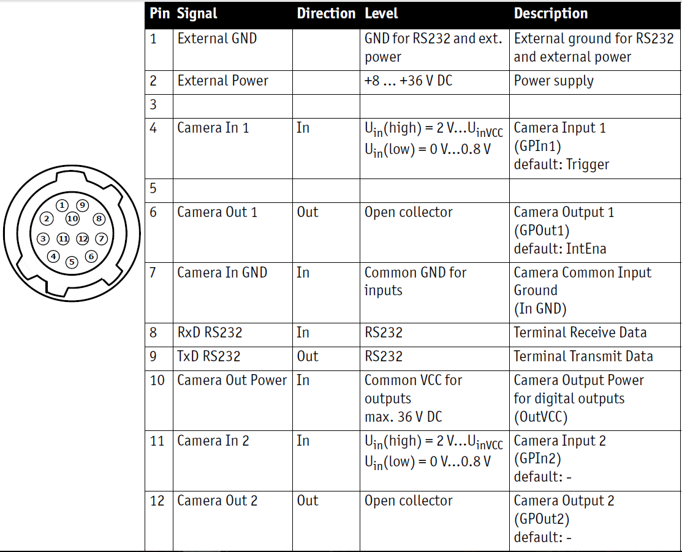

Tx,Rx

Trigger1

GND

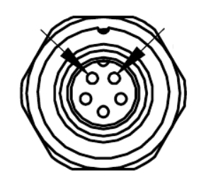

Tx ( bleu, noir )

GND (orange/blanc , rouge)

Rx ( blanc/bleu , vert )

Non connecté

Trigger (orange, jaune)

**Mail envoyé à info@adeptturnkey.com.au**

Hello,

I’m a researcher at the Research Biology Institute of ENS in Paris, in the team of Clement Lena and Daniela Popa.

I would need a high speed camera to record and analyze mouse motor activity, especially the whiskers motion at the top of their nose, under dark conditions, with only infrared lighting. ( 960 nm wavelength )

The camera that I would need has to be able to record at 500Hz and under a 3 to 4 Mpx resolution.

The model CamRecord CR4000x2 that you sell seems to be in the range of what I’m looking for.

I would be pleased if you could give me more details about it :

* What is the price, we plan to buy one, maybe two of them to use them in the next month.
* Is the camera able to record at 960nm ( in mono ) or is there optional sensors for the camera that can do ?
* What is the federate over GigE, in particular is it enough to sustain a constant recording that can vary from seconds to 5 minutes maximum, and do we need a special acquisition PCIe board for the computer to do so ?
* In the datasheet , it is specified that it can be triggered “on image content variation”, is it a hardware feature or a sowtware feature that can be tweaked via the control software ( for example does the image variation detection have an adjustable threshold so the soft shadows forecasted by the mouse when walking outside the field of view don’t trigger the recoding, while the mouse itself does )
* What is the delay between the trigger and the actual start of the recording, and what is the typical delay while using the trigger on image content variation, due to image reception and processing ? ( we typically need a delay shorter than 0.2 seconds if it can be )

I thank you in advance for your answers and I wish you a good week !

Best regards Timothe

**Message envoyé à DEL imaging pour la camera IDT**

Hello,

I’m a researcher at the Research Biology Institute of ENS in Paris, in the team of Clement Lena and Daniela Popa.

I would need a high speed camera to record and analyze mouse motor activity, especially the whiskers motion at the top of their nose, under dark conditions, with only infrared lighting. ( 960 nm wavelength )

The camera that I would need has to be able to record at 500Hz and at a 3 to 4 Mpx resolution.

The models of IDT MotionXtra M3 and especially M5 that you sell seems to be in the range of what i’m looking for.

I would be pleased if you could give me more details about it :

* What is the price of both the M5 and M3, we plan to buy one, maybe two of them to use them in the next months.
* Is the camera able to record at 960nm ( in mono ) or is there optional sensors for the camera that can do ? And in that case what are the prices for this option ?
* Is there a feature over CameraLink ( if you include a computer control software for the camera, or on other softwares plugins like LabView or Matlab ) that allows for trigger recording on image content variation ( for example while the mouse goes inside the field of view ) and does the typical delay of image reception over cameralink can produce a supplementary latency if we trigger the records on image content variation ? ( we typically need a delay shorter than 0.2 seconds if it can be )
* Can the framerate of the camera be updated “on the fly”, for example if we wish to have a low framerate sent to the computer ( 30/60 Hz ) and no recording, while, on trigger, it sets itself to 500 Hz before launching the record ( and is it possible with a very short delay of under 0.2 seconds once again )

Since i will also need a PCIe FrameGrabber to work with the camera, if you sell some that may suits my needs, i would be interested too.

I thank you in advance for your answers and I wish you a good week !

Kind regards

Timothe

**Courrier envoyé à info@aostechnologies.com**

Hello,

I’m very sorry, I mistaken the address of my previous message, please ignore it.

I’m a researcher at the Research Biology Institute of ENS in Paris, in the team of Clement Lena and Daniela Popa.

I would need a high speed camera to record and analyze mouse motor activity, especially the whiskers motion at the top of their nose, under dark conditions, with only infrared lighting. ( 960 nm wavelength )

The camera that I would need has to be able to record at 500Hz and under a 3 to 4 Mpx resolution.

The model Q-Pri that you sell seems to be in the range of what I’m looking for.

I would be pleased if you could give me more details about it :

* What is the price, we plan to buy one, maybe two of them to use them in the next month.
* Is the camera able to record at 960nm ( in mono ) or is there optional sensors for the camera that can do ?
* What is the federate over GigE, in particular is it enough to sustain a constant recording that can vary from seconds to 5 minutes maximum, and do we need a special acquisition PCIe board for the computer to do so ?
* Is there a software fearure for “on image content variation” trigger, that allows for recording only when the mouse steps into the field of view for example.
* What is the delay between the trigger, over Gbit Ethernet and over I/O connection, and the actual start of the recording ?

I thank you in advance for your answers and I wish you a good week !

Best regards

Timothe

Message envoyé à marylin [maryline.moulin@elvitec.fr](mailto:maryline.moulin@elvitec.fr) ( redistributeur fr de source imaging )

Hello,

I’m a student at Biological Institute of ENS in Paris, in the Team of Clement Lena and Daniela Popa.

Guillaume Dugué from my team gave me your email as a resaler of source imaging products.

I’m currently looking for high speed cameras for a whisker tracking project. I’ve noticed two cameras that use the IMX287LLR sensor from your website, the camera DMK 37BUX287 and DMM 37UX287-ML.

The lenses B1214D-2(KA) ( 12.5mm) , B1218-2(KA) ( 12.5mm) , [B2514D(TH)](https://dl.theimagingsource.com/0200fb44d4/) (25 mm) and [B5014A(KP)](https://dl.theimagingsource.com/89a55222c4/) ( 50mm ) that could suit our needs to use with these cameras.

Could you send me a quote for these different models? With the prices for mono and color versions ( without IR cut filter ) of the cameras if it has an influence on the cost.

I work in a public research lab so budget is an important limitation and I would need to know the price range of these before going further into some technical questions.

I thank you very much in advance and I wish you a very nice weekend.

Kind regards,

Timothe

In short, I would need to be able to analyze the mouse motor activity in freely moving conditions, especially the whiskers motion at the top of their nose, with the camera recording a fixed area. It would be under dark conditions, with near infrared lighting. ( 700 nm wavelength ) I might also need to be able to image in the visible color range since we might use some fluorescent dyes on the whiskers.

**Backlight :**

Solution : vitroflex B113QN diffuseur methacrylate

3/4mm

Ruban led infrarouge ( de 15 à 60 euros les 5 mètres )

<http://www.ledlightsworld.com/ir-infrared-led-strips-c-1_79.html>

http://www.ledstrips8.com/5-meters-infrared-850nm940nm-dc-12v-150-ledsroll-5050-flexible-led-strip-light-p-609.html

http://www.bwf-profiles.fr/fr/bwf-profiles/produits/plaques_plastique/plaques_diffusantes.html

http://greenenergy.solar-san-antonio.com/led-lighting/led-lighting-by-polimer-tecnic-methacrylate-polycarbonate-diffuser/

**Cameras récap prix**

**AOS technologies**

20 000 euros ( avec le pc ) Q-pri ( mais enregistrement en interne camera : inutile pour notre application ) ( pas de streaming )

502 = un peu faible

Autre model 2048*1088 170Hz = 500 Hz 900*700

12 mega camera streaming = Encore autre modèle 26 000 sans pc dédié : 4 Mpx à 500 Hz liaison en pcie cable capteur mono nécessite un éclairage assez fort en infrared 40 000 pc dédié.

Hors de prix.

**STEMMER IMAGING :**

CP-90-3-M/C-540 en coaxpress : 7500 HT ( 500 Hz 3 Mpx ) coax

CP-90-4-M/C-500 en coaxpress : 7500 HT ( 500 Hz 4 Mpx ) coax

Rajouter prix de la carte acquisition 1500 euros

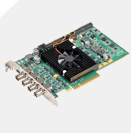

Ex Matrox Radient eV-CXP ( carte qui contrôle les triggers )

Matrox Radient eV-CXP is a cost-effective, high-performance, and dependable frame grabber for the CoaXPress® interface standard.

Rajouter système en Raid0 dont on a besoin si on veut stocker en flux tendu sur disque. ( voir futur mail de R&D VISION ) on pourrait théoriquement faire le raid0 nous même mais on risuqe de galérer au niveau logiciel. ( Voir si renseignements en ligne pour faire du raid vidéo facilement )

OPTRONIS CP-70-1M : 5000 HT ( 500 Hz 1000*1000) coax

CL600 : 2800 HT ( 1280*1080 en 500 Hz ) camera link

Toujours ajouter 1500 HT pour la carte d’acquisition

JAI SP-5000CXP : 2500 HT ( 1280*1080 en 600 HZ , peut monter jusqu’a 5Mpx en 211 Hz ) coax

1500 carte acquisition

**SOURCE IMAGING :**

Le 05/02/2018 à 15:27, Maryline Moulin a écrit :

Please find below the prices of the cameras with the IMX287 sensor:

|  |  |  |  |  |  |  |  |
| --- | --- | --- | --- | --- | --- | --- | --- |
| DFK 37AUX287 | 720x540 | 540 | Sony IMX287 | Global | 1/2,9" CMOS | color | 383,00 € |
| DFK 37BUX287 | 720x540 | 540 | Sony IMX287 | Global | 1/2,9" CMOS | color | 405,00 € |
| DMK 37AUX287 | 720x540 | 540 | Sony IMX287 | Global | 1/2,9" CMOS | mono | 383,00 € |
| DMK 37BUX287 | 720x540 | 540 | Sony IMX287 | Global | 1/2,9" CMOS | mono | 405,00 € |

Prices in euros HT

Delivery : 2-3 weeks

Transport : 20 euros HT

USB 3.1 to USB 3.0 cable : 32 euros HT

With those cameras, C-Mount lenses are needed :

|  |  |  |
| --- | --- | --- |
| **OPT_0814C-3MP2/3** | 2/3", 8mm F/1.4, Filtre M27 P=0,5,MOD 0,1m | 105 € |
| **OPT_1214C-3MP2/3** | 2/3", 12mm F/1.4, Filtre M27 P=0,5,MOD 0,1m | 101 € |
| **OPT_1614C-3MP2/3** | 2/3", 16mm F/1.4, Filtre M27 P=0,5,MOD 0,1m | 101 € |
| **OPT_2514C-3MP2/3** | 2/3", 25mm F/1.4, Filtre M25 P=0,5,MOD 0,25m | 105 € |
| **OPT_3520C-3MP2/3** | 2/3", 35mm F/2.0, Filtre M25 P=0,5,MOD 0,25m | 118 € |
| **OPT_5028C-3MP2/3** | 2/3", 50mm F/2.8, Filtre M25 P=0,5,MOD 0,5m | 118 € |

Prices in euros HT

For the board cameras:

|  |  |  |  |  |  |  |  |
| --- | --- | --- | --- | --- | --- | --- | --- |
| DFM 37UX287-ML | 720x540 | 539 | Sony IMX287 | Global | 1/2.9" | color | 319,00 € |
| DMM 37UX287-ML | 720x540 | 539 | Sony IMX287 | Global | 1/2.9" | mono | 319,00 € |

Delivery : 2-3 weeks

Transport : 20 euros HT

USB 3.1 to USB 3.0 cable : 32 euros HT

With those board cameras, M12-Mount and M12 lenses are needed :

TLH 10-29.29s

Price : 18 euros HT

Lenses :

|  |  |  |
| --- | --- | --- |
| OPT_TBL12b | 1/3",  12 mm, f/2, sans IRCut | 11 € |
| OPT_TBL12bC | 1/3",  12 mm, f/2, avec IRCut | 11 € |
| OPT_TBL16b | 1/3",  16 mm, f/2, sans IRCut | 11 € |
| OPT_TBL16bC | 1/3",  16 mm, f/2, avec IRCut | 11 € |
| OPT_TBL25 | 1/3",  25 mm, f/2.5 sans IRCut | 34 € |
| OPT_TBL35 | 1/3",  35 mm, f/2.5, sans IRCut | 54 € |
| OPT_TBL50 | 1/3",  50 mm, f/2.5, sans IRCut | 69 € |

**Maryline MOULIN**

Ingénieur Technico-commercial

[maryline.moulin@elvitec.fr](mailto:maryline.moulin@elvitec.fr)

**Tél direct : +33 (0)4 90 09 25 84  
Standard : +33 (0)4 90 09 25 80**

**ELVITEC**

BP 69 **-** 84 122 Pertuis Cedex - France  
[**www.elvitec.fr**](http://www.elvitec.fr/)

Monsieur JOST-MOUSSEAU,

Suite à notre discussion, voici notre proposition pour un système d'acquisition d'images haute cadence 2.5Mpixels @ 500 i/s :

* Caméra JAI SP-5000CXP4 utilisée en 2000x1200 pixels @ 500 i/s
* Adaptateur trépied + câbles CoaXPress 5m
* Objectif focale fixe pour l'observation d'un champ d'environ 60mm x 36mm à une distance de travail de 30cm
* Carte d'acquisition CoaXPress
* Station d'acquisition 'direct to disk' 1.2Go/s permettant l'acquisition de séquences d'images de 5 minutes. 1To de stockage sur le disque vidéo.
* Notre logiciel HIRIS pour l'acquisition, la relecture et l'export des séquences d'images
* Installation et formation sur site pour les opérateurs

**Coût : Environ 16k€ HT**

Pour la version en 1.2Mpixels @ 500 i/s :

* Caméra JAI SP-5000CXP2 utilisée en 1200x1000 pixels @ 500 i/s
* Adaptateur trépied + câbles CoaXPress 5m
* Objectif focale fixe pour l'observation d'un champ d'environ 60mm x 50mm à une distance de travail de 30cm
* Carte d'acquisition CoaXPress
* Station d'acquisition 'direct to disk' 580Mo/s permettant l'acquisition de séquences d'images de 5 minutes. 1To de stockage sur le disque vidéo.
* Notre logiciel HIRIS pour l'acquisition, la relecture et l'export des séquences d'images
* Installation et formation sur site pour les opérateurs

**Coût : Environ 13.4k€ HT**

Si nous sommes cohérents techniquement et par rapport à votre budget, je peux vous faire parvenir un devis officiel sans problème.

Je vous invite à me contacter directement par téléphone si vous avez la moindre question.

Bien cordialement,

_________________________

**Bastien AGULLO**

Ingénieur d'Affaires  
Fixe  +33 1 77 37 85 66

Mob. +33 7 81 22 82 51

Fax   +33 1 76 61 61 60  
[bastien.agullo@rd-vision.com](mailto:bastien.agullo@rd-vision.com)

________________________

[https://ci6.googleusercontent.com/proxy/wXOmmyshshqLzeWubkU8t4WSc0QC8vUcM9D9rhkkmVxAihMkOr5WSWXZ5ZrGAOefndpyswDigjk4_ljwLmY=s0-d-e1-ft#http://www.ftp-rdvision.com/rdvision.jpg](http://www.rd-vision.com/)64 rue Bourdignon  
94100 St Maur des Fossés  
[www.rd-vision.com](http://www.rd-vision.com/)

**Solutions techniques et logicielles pour whisker tracking :**

* Logiciel open source --- Papier de Clack NG, O'Connor DH, Huber D, Petreanu L, Hires A., Peron, S., Svoboda, K., and Myers, E.W. (2012) Automated Tracking of Whiskers in Videos of Head Fixed Rodents. PLoS Comput Biol 8(7):e1002591. doi:10.1371/journal.pcbi.1002591

<https://openwiki.janelia.org/wiki/display/MyersLab/Whisker+Tracking> - **Whisk**

* Fonction matlab rotation images <https://fr.mathworks.com/help/images/ref/imrotate.html>
* Near infrared Retroreflective paint / tapes

<http://www.nextstagepro.com/retroreflective-markers.html>

<https://www.glowtec.co.uk/glowshop-cart-reflective-paint.htm>

<https://www.qualisys.com/accessories/passive-markers/soft-marker/>

* Probleme soulevé par la coloration fluorescente des vibrisses : exitation en lumière blanche. Tester avec nir mais peu probable ( peut être la rouge ? )

Pourrait être contourné avec un trigger led simmultané du trigger capture image par la camera : problmeme: camera haute frequence et necessité de faire des tests supplementaires pour vérifier que à une certaine frequence de pulse de lumiere blanche, l’integrale sur une seconde de l’intensité de lumière emise ne permet pas à la souris de voir ( test de vision ? regarder sur le net .. )

* Tutos existent sur le net pour certains hair colorants reéctifs en lumière noire , et UV.
* Necessité de tester. Super avec une camera en couleur. Juste filtre color et c’est rready to go pour le tracking.

Coloration : points sur extremités des vibrisses en une couleur : permet d’avoir le faisceau , de voir les points les plus protractés, les moins protractés, de voir la frequence d’oscilation du faisceau, son asymétrie droite gauche, de voir son épatement ( spread, focus )

Coloration : une vibrisse de chaque côté en une autre couleur : précision sur son cycle de whisking, sur

Coloration : deux couleur sou trois sur la te^te pou tracker la position précise de la souris ( rouge vert style bateaux )

Coloration couleur différente pour les vibrisses “ centrales” microvibrisses, afin de pouvoir atester des contacts microvibrisses vs macrovibrisses dans l’exploration de la souris en reconaissance de textures.

Avec toutes ces couleurs : pas tout forcément utilisé mais si besoin , infos disponibles une fois les experiences faites.

**Stockage haute vitesse streaming direct to disk**

Pour faire bref dans ma réponse :  
Toutes les valeurs annoncées sont des valeurs théoriques.  
Les valeurs pratiques dépendent de nombreux facteurs, entre autres :  
- sélection du mode AHCI dans le bios pour les contrôleurs SATA (par défaut ils sont en mode IDE)  
- de la connexion des périphériques sur le bon port (Sata3)  
- du type d'accès sur les disques : le débit est très variable suivant la taille des blocs lus ou écrits (plus le bloc est gros, plus le débit est important)  
- du mode d'accès : aléatoire, séquentiel , bufferisé, ...  
- de la taille du buffer sur le contrôleur interne du disque  
  
Pour donner des chiffres moyens, en lecture séquentielle, gros blocs :  
- disque sata2 : autours de 150 Mo/sec  
- disque Sata3 : autours de 250-300 Mo/sec  
- SSD en Sata3 : autours de 400-500 Mo/sec